Barınak Hayatta kalma doğa
BARINAK Dogada yasam mücadelesinde insanin yagmurdan,kardan,rüzgardan ve günesten korunarak dinlenmesi gereklidir.Fiziksel iyi bir dinlenme,ruhsal yapimizida olumlu etkileyecek ve moralimizi yükseltecektir.Bulundugumuz çevre ve iklime göre içine girip korunacak bir barinagi insa etmeyi ögrenmemiz gereklidir.Barinagi, hangi etkenlerden korunmak istiyor isek ve kalacagimiz süre ne kadar ise ona göre hazirlamaliyiz. Barinagi hazirlamak için bulundugumuz ortamdaki metaryellerde çok önemlidir.Sonunda barinak bu metaryallerle insa edilecektir.
Öncelikle çevremizi dikkatle gözden geçirmeliyiz.Bulabilecegimiz bir magara,terkedilmis bir kulübe,dogal bir barinak bizi büyük bir enerji kaybindan kurtaracak ve zaman kazandiracaktir.Hazir bir barinak bulamaz isek,kuracagimiz yeri iyi seçmeliyiz.Bu yer rüzgarin estigi tepe üstü veya derin vadilerde kanal gibi esen tabanlarindan uzak olmalidir.Rüzgarlardan korunmali kuytu bir yer seçmeliyiz.Barinagimizin girisi rüzgar yönünde olmamalidir.Bu mümkün degilse kaya ve toprak yigini,kar duvari,buz parçalari veya çali çirpi ile insa edilecek bir duvar ile rüzgar engellenmelidir.Bu rüzgar engeli barinagimizin kolay isinmasini saglayacaktir.Barinak mümkün oldugu kadar basit fakat en iyi konforu verecek bir yapida olmalidir.
Resimde dogal bir oyuk ve rüzgardan korunmak için yapilan bir duvar görülmektedir.
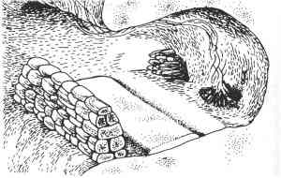
Barinagi insa ederken su kural unutulmamalidir.Hava sicak veya soguk olsun vücudumuz yattigimizda zemin ile temas etmemelidir.Isinmis bir zemin vücudumuzun su kaybina yol açacaktir.Soguk bir zemin ise vücudun isi kaybetmesine yol açar.Hazirliyacagimiz basit bir yer yatagi ihtiyacimizi görecektir.Kuru otlardan,taze çam dallarindan hazirlayacagimiz bir yatak vücudun dinlenmesini kolaylastiracaktir.Yatagi boyumuzdan biraz uzun, 90 cm eninde ve 30 cm yüksekliginde hazirlamaliyiz.Yattigimizda rahatsiz eden dallar var ise ayarliyarak en uygun sekli bulmaliyiz.Yattikça dallar ezileceginden iki günde bir yeni dallar ile yatak takviye edilmelidir.
Çam yaprak ve dallarindan yapilan kamp yatagi ve basit bir barinak.
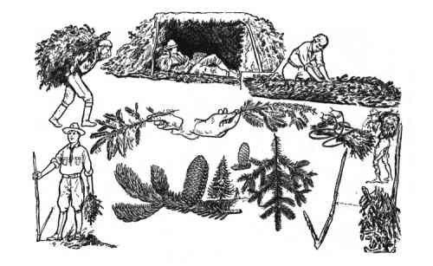

Egrelti otu ve kuru otlardan yapilan silte."Sir Baden Powell'in Erkek Çocuklar Için Izcilik Kitabindan"
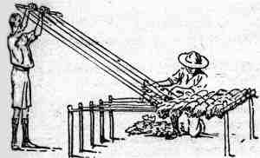
EGIK DAMLI BARINAK
Agaçlik alanlarda rahatça insa edebilecegimiz ve aralari 2.5 m geçmeyen iki agacin çatallarindan yararlanarak barinagi yapabiliriz.Uygun agaç bulamadigimiz taktirde yere tutturacagimiz 3 direk ile bu barinak insa edilebilir.
Egik çatili barinak yapimi
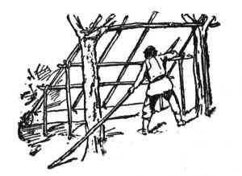
Zemine 45 derece açiyla konan ana dallarin çatallarina yere paralel dallar yerlestiririz.Alttan dösenmeye baslanan dallarin bir üst sirasindaki dallar alttakilerin üstüne konur. 45 derecelik egim suyun akmasina yeterlidir.Akan suyun barinaga girmesine engel olmak için barinagi çevreleyen, dal veya kaya parçasi ile kazilan 4 parmak derinliginde bir drenaj kanali yapilmalidir.
Dallarin kiremit gibi yerlestirilmesi
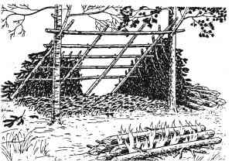

Uygun agaç bulamaz isek asagidaki gibi barinaklar insa edilebilir.
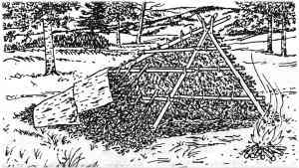

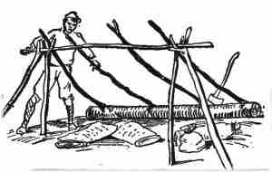
Çesitli egik damli barinak yapimi.
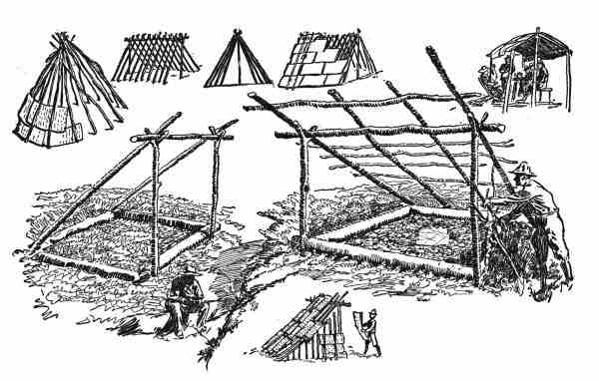
Navajo kizilderili kulübesi
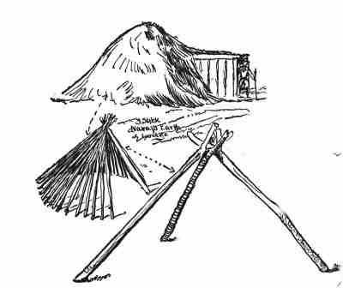
Apaçhi kizilderili kulübesi
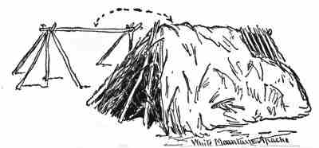
Sikistirilmis ot,saz,kamis veya ince dallardan duvarlari olan yalitimi kuvvetli barinak yapimi.
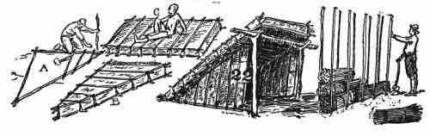
KUBBE SEKLINDE BARINAK
Çevremizde barinak için agaç bulamadigimiz taktirde,ince sazlardan,kisa boylu agaççiklardan asagidaki gibi kubbe tarzinda barinak insa edebiliriz.Bunun için yere 2 m çapinda bir daire çizeriz.Bu dairenin kenarlarina kalin uçlari topraga sokulan ince dallari yerlestiririz.Dallarin ince uçlari kubbenin tepesinde karsilikli baglanmalidir.Önde giris için, tepedede ates dumaninin çikisi için açiklik birakiriz.Yan duvarlari ince dallar ile sepet gibi öreriz.Kubbenin üstü ot,saz,dal ve çamur ile kapatilir.Otlarla kapatilirken alttan basliyarak yukari çikilmalidir.Her ot-saz kati altakinin üstüne konmalidir.
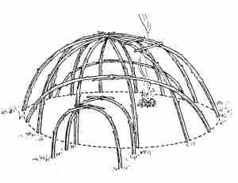

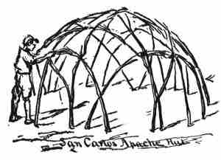

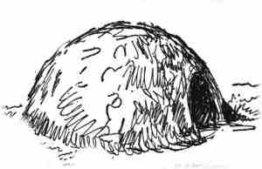

AGAÇ ALTI BARINAKLAR
Barinak insa edecek zaman ve enerji olmadigi taktirde nispeten kolay yapilabilecek barinaklardir.Bu barinak için devrilmis bir agaç gövdesi gereklidir.
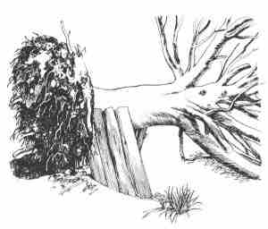
Kar kalinliginin yüksek oldugu agaçlikli dag tepelerinde yapabilecegimiz bu barinaklar yolunu kaybetmis doga gezginleri,kayakçilar ve dagcilar için uygundur.Önemli olan geceyi veya firtinayi atlatmak ve hayatta kalmaktir.Bu amaçla rüzgarin az oldugu bir noktada 1.5-2 m derinlikteki kari agacin gövdesinden 1 metre yariçapli ve içinde oturdugumuzda rüzgardan etkilenmeyecek derinlikte kazariz.Kazmayi kayaklar,agaç dallari,hedik gibi malzemelerle yapabiliriz.Bu islem sirasinda minimun kiyafetle ve terlemeden dinlenerek yapmaliyiz.Çukurun üzeri kayaklar,agaç dallari ve kar bloklari ile örtülür.Gerekirse gövdeden uzakta minik bir ates yakilabilir.Bu çukurda yere koyacagimiz dallar üzerine oturulmalidir.
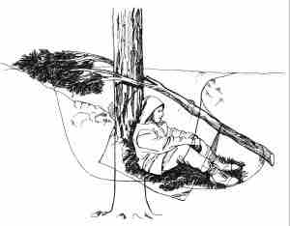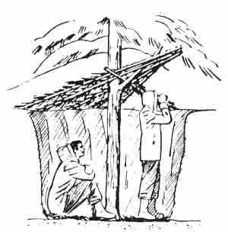

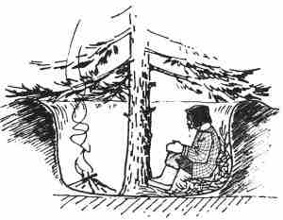
KAR BARINAKLARI
Kar iyi bir yalitkandir.Daglarda mahsur kalan birçok dagci hayatini kar magaralari sayesinde kurtarmislardir.Hiçbir zaman kuvvetli bir tipide yolu bulmaya çalisarak ve enerjinizi sonuna kadar tüketerek mücadele etmeyiniz.Dogru yapacaginiz bir kar barinagi, firtina geçene kadar beklemenizi ve isinizi korumanizi sagliyacaktir.Amaç hayatta kalmak olmalidir.Dikkat edilecek husus çok kuytu bir yere bu barinagi yapmayin.Yogun kar bu noktalarda birikeceginden yaptiginiz kar barinaginin hava deliklerinin tikanmasina ve havasiz kalmaniza neden olacaktir.Rüzgar alan ve yeterli kar olan bir noktada bu barinagi insa edin.Barinaginiz yüksek yamaçlarin ve tepelerin dibinde çig tehdidine açik alanlarda kurulmamalidir.Kar barinaginizi 2-3 metre kalinligindaki kar yiginin kayak,hedik,yemek tabagi,kürek,agaç dali ile magara seklinde kazilmasi ile yapabilirsiniz. Kar barinaginizin iç isisini, giriste yapacaginiz bir delik ve üstte açacaginiz ikinci bir havalandirma deligi vasitasi ile ayarlamaniz gerekmektedir.Iç isi duvarlarin terleme yapip damlamayacagi ve gevseyip çökmeyecegi isida olmalidir.Bu barinagi karda kazarken soyunmak ve en ince giysi ile çalismak gereklidir.Kazi terlemeden yapilmalidir.Düsük olan isi derecelerinde terlemek ve bu terle oturmak çok tehlikelidir.Bu barinak geçici süre için yapildigindan tehlike geçene kadar barinakta yatmamak, yere uzanmamak gereklidir.Amaç isi kaybetmemek olmalidir.Barinagin zeminine konan dallar zemin ile isi alisverisimizi nispeten azaltacaktir.Bu dallar üzerinde oturmak gereklidir.
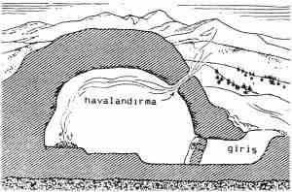

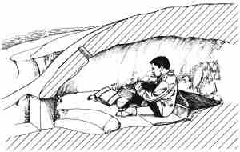
ASIRI SOGUK IKLIMLER IÇIN BARINAKLAR
Asiri soguk iklimlerde yagan karlar donarak sertlesir ve dayanma dirençleri artar.Eskimolarin insa ettikleri iglolarin kutup ayilarinin saldirilarina dayandigi söylenmektedir.Kar tabakalari bir testere yardimiyla istenen kalinlikta bloklar halinde kesilerek bu barinaklar insa edilirler.
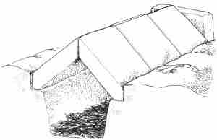
IGLO YAPIMI
Iglo yapimina yere bir çember çizerek baslariz.Minimum 2.5m olan çemberi esit yay parçalarina böleriz.Kestigimiz her blok bu yay parçasi kadar olacaktir.
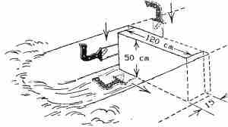
Temel sayilacak bloklar düzgün yerlestirilmelidir.
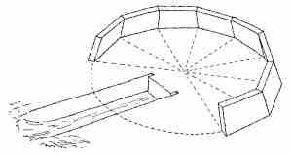
Kubbenin yapimi spiral seklinde olacagindan ilk sira sekilde görüldügü gibi kesilmelidir.Yapim salyangoz kabugu gibi dönerek sürmelidir.Blok parçalari içe dönük olacak tarzda kesilmelidir.Bu tarz kesim yaptigimiz taktirde kubbe sekline alacaktir.Her blok yerlestirilirken yanlizca köselerden temas edecek tarzda traslanarak yerlestirilmelidir.
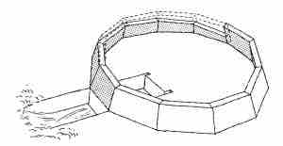
En tepede yer alan kilit blok içeri girerek ve içerden traslanarak yerlestirilmelidir.Iglo bitiminde araliklar karla sivanmalidir.


